Трехбалтаевская поселенческая модельная библиотека Шемуршинского района
1 декабря 2006 года в с. Трехбалтаево Шемуршинского района открылась модельная библиотека.
В церемонии открытия модельной библиотеки приняли участие глава Трехбалтаевского сельского поселения Ахмеров Минивазых Минигалиевич, начальник отдела образования, молодежной политики и культуры Игнатьева Наталья Германовна, директор МУК «Центральная районная библиотека Шемуршинского района» Иванова Любовь Георгиевна, библиотекари районной библиотеки и библиотек поселений, гости и приглашенные.
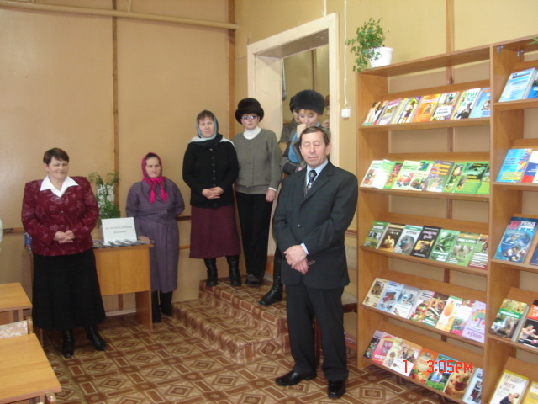
Заведующая Трехбалтаевской поселенческой библиотекой Гайнуллова Милевшее Мифтаховна рассказала об истории создания библиотеки, новых информационных ресурсах, услугах библиотеки с использованием новой DVD-техники.
Учащимися Трехбалтаевской средней общеобразовательной школы была представлена литературная композиция «Библиотека – храм знаний».
В ходе открытия модельной библиотеки были продемонстрированы фактографические базы данных «Объекты и деятели культуры с. Трехбалтаево», «Трехбалтаевская средняя школа», прошла презентация CD-ROMа «Энциклопедия животных».
На церемонии открытия выступила ветеран библиотечного дела Савельева Римма Петровна.
Начальник отдела образования, молодежной политики и культуры Игнатьева Наталья Германовна вручила заведующей Трехбалтаевской поселенческой библиотекой Гайнулловой М.М. от имени Президента Чувашии Федорова Николая Васильевича свидетельство о передаче библиотеке комплекта компьютерной техники, новых электронных и печатных изданий.

